Contenido

TABLAS 1

LAS CONEXIONES 3

TABLAS 5

**1. Tabla CLIENTE** 5

**2. Tabla MODELO** 5

**3. Tabla COMPUTADORA** 6

**4. Tabla TECNICO** 6

**5. Tabla SESION** 6

**6. Tabla REGISTRO** 7

**7. Tabla ESTADO** 7

**8. Tabla REPARACION** 7

**9. Tabla TIPOSERVICIO** 7

**10. Tabla SERVICIO** 7

**11. Tabla TIPOITEM** 8

**12. Tabla ITEM** 8

**13. Tabla COMPATIBILIDAD** 8

**14. Tabla USOITEMS** 8

**15. Tabla DEUDA** 9

**16. Tabla INGRESODEUDA** 9

**17. Tabla PAGO** 9

# TABLAS

1. **Tabla CLIENTE**

* IDCliente
* Nombre
* Apellido
* Direccion
* Telefono
* Email

1. **Tabla MODELO**

* IDModelo
* NombreModelo
* NombreMarca
* AnioLanzamiento

1. **Tabla COMPUTADORA**

* IDComputadora
* IDCliente
* IDModelo
* NumeroSerie
* AnioFabricacion

1. **Tabla TECNICO**

* IDTecnico
* HashContrasena
* Salt
* Nombre
* Apellido
* Direccion
* Telefono
* Email
* FechaRegistro
* Activo

1. **Tabla SESION**

* IDSesion
* IDTecnico
* MSinicio
* TokenSesion
* DireccionIP

1. **Tabla REGISTRO**

* SERIERegistro
* IDCliente
* IDComputadora
* IDTecnico
* ProblemaReportado
* FechaEstimada

1. **Tabla ESTADO**

* IDEstado
* Descripcion

1. **Tabla REPARACION**

* IDReparacion
* SERIERegistro
* IDComputadora
* IDTecnico
* IDEstado
* FechaInicio
* FechaRealDeEntrega
* CostoManoObra
* CostoTotal

1. **Tabla TIPOSERVICIO**

* IDTipoServicio
* NombreTipo

1. **Tabla SERVICIO**

* IDServicio
* IDTipoServicio
* IDReparacion
* NombreServicio
* Motivo
* CostoServicio

1. **Tabla TIPOITEM**

* IDTipo
* NombreTipo

1. **Tabla ITEM**

* IDItem
* IDTipo
* Nombre
* CostoUnitario
* Stock

1. **Tabla COMPATIBILIDAD**

* IDCompatibilidad
* IDItem
* IDModelo

1. **Tabla USOITEMS**

* IDUsoItem
* IDItem
* IDServicio
* CostoUnitario
* Cantidad
* CostoTotal

1. **Tabla DEUDA**

* IDDeuda
* SERIERegistro
* MontoDeudaTotal
* MontoPagado

1. **Tabla INGRESODEUDA**

* IDDeudaUnitaria
* IDDeuda
* MontoDeudaUnitaria
* Tipo

1. **Tabla PAGO**

* IDPago
* IDDeuda
* MontoPago
* DeudaPendiente

# LAS CONEXIONES

• **Tabla CLIENTE**

* Sin conexiones directas como clave foránea, pero se relaciona con otras tablas mediante IDCliente.

• **Tabla MODELO**

* Sin conexiones directas como clave foránea, pero se relaciona con otras tablas mediante IDModelo.

• **Tabla COMPUTADORA**

* **IDCliente**: clave foránea que se conecta a CLIENTE (IDCliente).
* **IDModelo**: clave foránea que se conecta a MODELO (IDModelo).

• **Tabla TECNICO**

* Sin conexiones directas como clave foránea, pero se relaciona con otras tablas mediante IDTecnico.

• **Tabla SESION**

* **IDTecnico**: clave foránea que se conecta a TECNICO (IDTecnico).

• **Tabla REGISTRO**

* **IDCliente**: clave foránea que se conecta a CLIENTE (IDCliente).
* **IDComputadora**: clave foránea que se conecta a COMPUTADORA (IDComputadora).
* **IDTecnico**: clave foránea que se conecta a TECNICO (IDTecnico).

• **Tabla ESTADO**

* Sin conexiones directas como clave foránea, pero se relaciona con otras tablas mediante IDEstado.

• **Tabla REPARACION**

* **SERIERegistro**: clave foránea que se conecta a REGISTRO (SERIERegistro).
* **IDComputadora**: clave foránea que se conecta a COMPUTADORA (IDComputadora).
* **IDTecnico**: clave foránea que se conecta a TECNICO (IDTecnico).
* **IDEstado**: clave foránea que se conecta a ESTADO (IDEstado).

• **Tabla TIPOSERVICIO**

* Sin conexiones directas como clave foránea, pero se relaciona con otras tablas mediante IDTipoServicio.

• **Tabla SERVICIO**

* **IDTipoServicio**: clave foránea que se conecta a TIPOSERVICIO (IDTipoServicio).
* **IDReparacion**: clave foránea que se conecta a REPARACION (IDReparacion).

• **Tabla TIPOITEM**

* Sin conexiones directas como clave foránea, pero se relaciona con otras tablas mediante IDTipo.

• **Tabla ITEM**

* **IDTipo**: clave foránea que se conecta a TIPOITEM (IDTipo).

• **Tabla COMPATIBILIDAD**

* **IDItem**: clave foránea que se conecta a ITEM (IDItem).
* **IDModelo**: clave foránea que se conecta a MODELO (IDModelo).

• **Tabla USOITEMS**

* **IDItem**: clave foránea que se conecta a ITEM (IDItem).
* **IDServicio**: clave foránea que se conecta a SERVICIO (IDServicio).

• **Tabla DEUDA**

* **SERIERegistro**: clave foránea que se conecta a REGISTRO (SERIERegistro).

• **Tabla INGRESODEUDA**

* **IDDeuda**: clave foránea que se conecta a DEUDA (IDDeuda).

• **Tabla PAGO**

* **IDDeuda**: clave foránea que se conecta a DEUDA (IDDeuda).

# TABLAS

**1. Tabla CLIENTE(INSERCION/COMPLETADA)**

diff

Copiar código

+---------------------+

| CLIENTE |

+---------------------+

| PK IDCliente |

| Nombre |

| Apellido |

| Direccion |

| Telefono |

| Email |

+---------------------+

**2. Tabla MODELO(N)**

diff

Copiar código

+---------------------+

| MODELO |

+---------------------+

| PK IDModelo |

| NombreModelo |

| NombreMarca |

| AnioLanzamiento |

+---------------------+

**3. Tabla COMPUTADORA(INSERCION/COMPLETADA)**

+---------------------------+

| COMPUTADORA |

+---------------------------+

| PK IDComputadora |

| FK IDCliente |

| FK IDModelo |

| NumeroSerie |

| AnioFabricacion |

+---------------------------+

**4. Tabla TECNICO(INSERCION/ COMPLETADA)**

diff

Copiar código

+--------------------------+

| TECNICO |

+--------------------------+

| PK IDTecnico |

| HashContrasena |

| Salt |

| Nombre |

| Apellido |

| Direccion |

| Telefono |

| Email |

| FechaRegistro |

| Activo |

+--------------------------+

**5. Tabla SESION(N)**

+-------------------------+

| SESION |

+-------------------------+

| PK IDSesion |

| FK IDTecnico |

| MSinicio |

| TokenSesion |

| DireccionIP |

+-------------------------+

**6. Tabla REGISTRO(INSERCION)**

+---------------------------+

| REGISTRO |

+---------------------------+

| PK SERIERegistro |

| FK IDCliente |

| FK IDComputadora |

| FK IDTecnico |

| ProblemaReportado |

| FechaEstimada |

+---------------------------+

**7. Tabla ESTADO(COMPLETADA)**

+-------------------------+

| ESTADO |

+-------------------------+

| PK IDEstado |

| Descripcion |

+-------------------------+

**8. Tabla REPARACION(INSERCION)**

+---------------------------+

| REPARACION |

+---------------------------+

| PK IDReparacion |

| FK SERIERegistro |

| FK IDComputadora |

| FK IDTecnico |

| FK IDEstado |

| FechaInicio |

| FechaRealDeEntrega |

| CostoManoObra |

| CostoTotal |

+---------------------------+

**9. Tabla TIPOSERVICIO(COMPLETADA)**

+---------------------------+

| TIPOSERVICIO |

+---------------------------+

| PK IDTipoServicio |

| NombreTipo |

+---------------------------+

**10. Tabla SERVICIO(INSERCION)**

+---------------------------+

| SERVICIO |

+---------------------------+

| PK IDServicio |

| FK IDTipoServicio |

| FK IDReparacion |

| NombreServicio |

| Motivo |

| CostoServicio |

+---------------------------+

**11. Tabla TIPOITEM(COMPLETADA)**

+--------------------------+

| TIPOITEM |

+--------------------------+

| PK IDTipo |

| NombreTipo |

+--------------------------+

**12. Tabla ITEM(COMPLETADA)**

+---------------------------+

| ITEM |

+---------------------------+

| PK IDItem |

| FK IDTipo |

| Nombre |

| CostoUnitario |

| Stock |

+---------------------------+

**13. Tabla COMPATIBILIDAD(N)**

+----------------------------+

| COMPATIBILIDAD |

+----------------------------+

| PK IDCompatibilidad |

| FK IDItem |

| FK IDModelo |

+----------------------------+

**14. Tabla USOITEMS(INSERCION)**

+----------------------------+

| USOITEMS |

+----------------------------+

| PK IDUsoItem |

| FK IDItem |

| FK IDServicio |

| CostoUnitario |

| Cantidad |

| CostoTotal |

+----------------------------+

**15. Tabla DEUDA(INSERCION)**

+--------------------------+

| DEUDA |

+--------------------------+

| PK IDDeuda |

| FK SERIERegistro |

| MontoDeudaTotal |

| MontoPagado |

+--------------------------+

**16. Tabla INGRESODEUDA(INSERCION)**

+-----------------------------+

| INGRESODEUDA |

+-----------------------------+

| PK IDDeudaUnitaria |

| FK IDDeuda |

| MontoDeudaUnitaria |

| Tipo |

+-----------------------------+

**17. Tabla PAGO(INSERCION)**

+----------------------------+

| PAGO |

+----------------------------+

| PK IDPago |

| FK IDDeuda |

| MontoPago |

| DeudaPendiente |

+----------------------------+

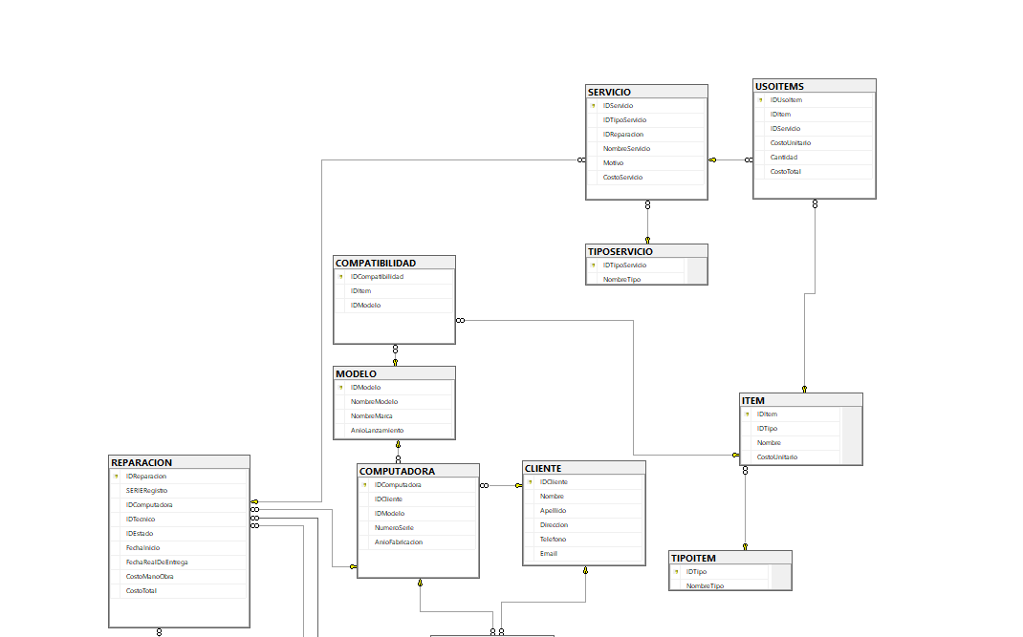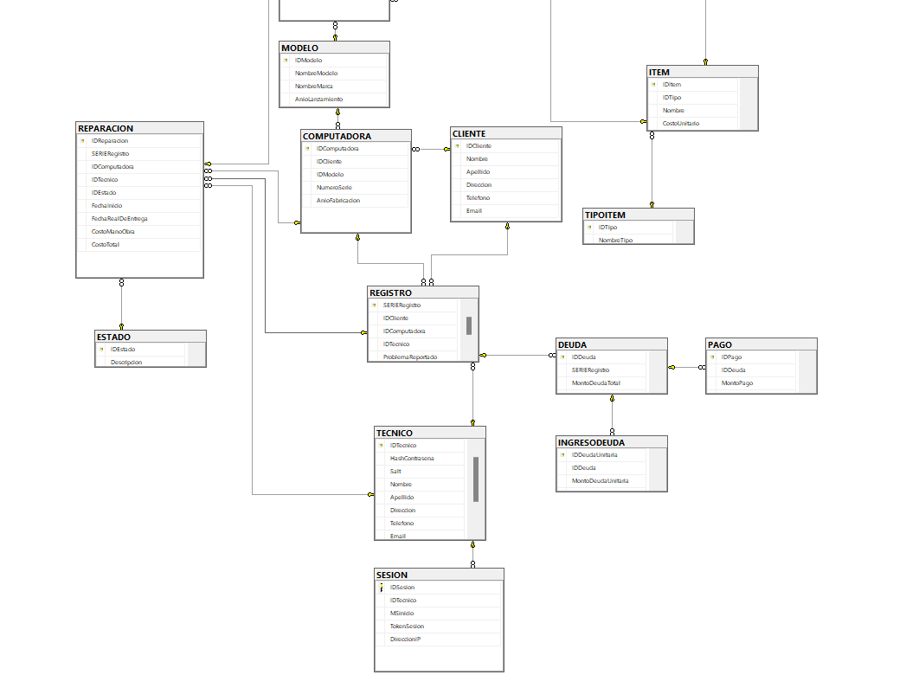

# TABLAS INSERCION

**1. Tabla CLIENTE(INSERCION/COMPLETADA)**

+---------------------+

| CLIENTE |

+---------------------+

| PK IDCliente |

| Nombre |

| Apellido |

| Direccion |

| Telefono |

| Email |

+---------------------+

**3. Tabla COMPUTADORA(INSERCION/COMPLETADA)**

+---------------------------+

| COMPUTADORA |

+---------------------------+

| PK IDComputadora |

| FK IDCliente |

| FK IDModelo |

| NumeroSerie |

| AnioFabricacion |

+---------------------------+

**4. Tabla TECNICO (INSERCION/ COMPLETADA)**

+--------------------------+

| TECNICO |

+--------------------------+

| PK IDTecnico |

| HashContrasena |

| Salt |

| Nombre |

| Apellido |

| Direccion |

| Telefono |

| Email |

| FechaRegistro |

| Activo |

+--------------------------+

**6. Tabla REGISTRO(INSERCION)**

+---------------------------+

| REGISTRO |

+---------------------------+

| PK SERIERegistro |

| FK IDCliente |

| FK IDComputadora |

| FK IDTecnico |

| ProblemaReportado |

| FechaEstimada |

+---------------------------+

**10. Tabla SERVICIO(INSERCION)**

+---------------------------+

| SERVICIO |

+---------------------------+

| PK IDServicio |

| FK IDTipoServicio |

| FK IDReparacion |

| NombreServicio |

| Motivo |

| CostoServicio |

+---------------------------+

**8. Tabla REPARACION(INSERCION)**

+---------------------------+

| REPARACION |

+---------------------------+

| PK IDReparacion |

| FK SERIERegistro |

| FK IDComputadora |

| FK IDTecnico |

| FK IDEstado |

| FechaInicio |

| FechaRealDeEntrega |

| CostoManoObra |

| CostoTotal |

+---------------------------+

**14. Tabla USOITEMS(INSERCION)**

+----------------------------+

| USOITEMS |

+----------------------------+

| PK IDUsoItem |

| FK IDItem |

| FK IDServicio |

| CostoUnitario |

| Cantidad |

| CostoTotal |

+----------------------------+

**15. Tabla DEUDA(INSERCION)**

+--------------------------+

| DEUDA |

+--------------------------+

| PK IDDeuda |

| FK SERIERegistro |

| MontoDeudaTotal |

| MontoPagado |

+--------------------------+

**16. Tabla INGRESODEUDA(INSERCION)**

+-----------------------------+

| INGRESODEUDA |

+-----------------------------+

| PK IDDeudaUnitaria |

| FK IDDeuda |

| MontoDeudaUnitaria |

| Tipo |

+-----------------------------+

**17. Tabla PAGO(INSERCION)**

+----------------------------+

| PAGO |

+----------------------------+

| PK IDPago |

| FK IDDeuda |

| MontoPago |

| DeudaPendiente |

+----------------------------+